DISTANČNÍ VZDĚLÁVÁNÍ
TÝDEN OD 26.4. –30.4. 2021
TÉMA: ,,Zakletá muzika“

Ahoj Kamarádi,
v tomto týdnu si zazpíváme, zatancujeme, zahrajeme si na muzikanty a zpěváky, zkusíme dle zvuku rozeznávat hudební nástroje a na některé si zahrajeme. Písničky můžete zpívat, ale i poslouchat, třeba v rádiu, v televizi, z CD nebo youtube. Když budete mít chvilku, tak si určitě nějaké písničky zazpívejte.

Ahoj Vaše paní učitelky Gábina a Renata.

- Obrázky rozstříhej, pojmenuj hudební nástroje a zahraj si pexeso.

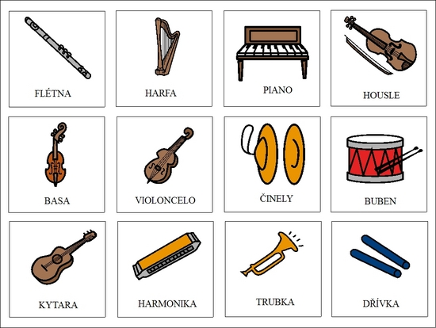

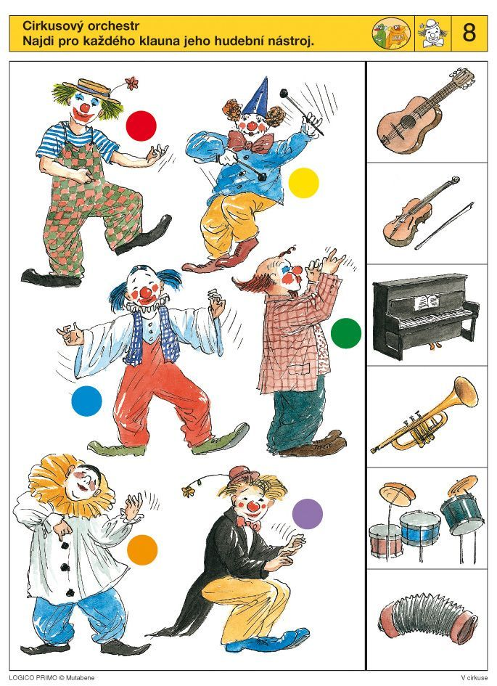

- Zazpívej si a předveď písničku …
https://www.youtube.com/watch?v=hAO_1RgPXH0

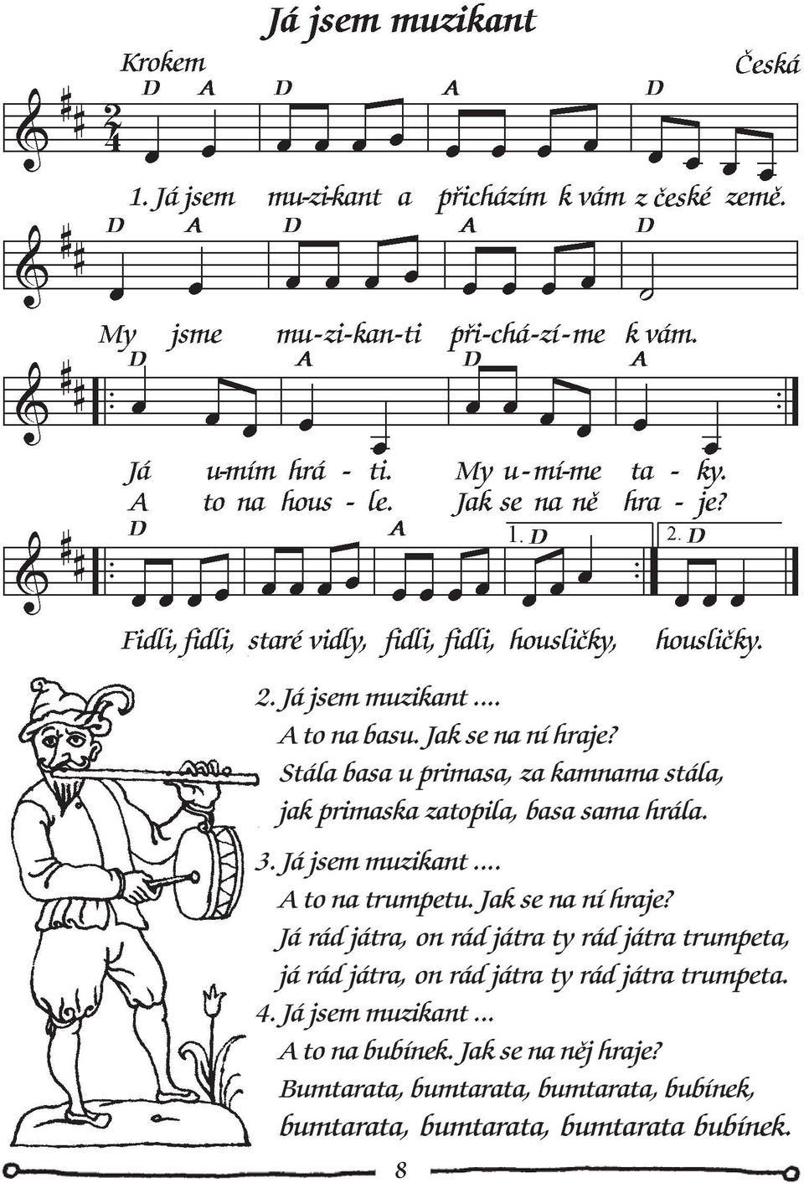

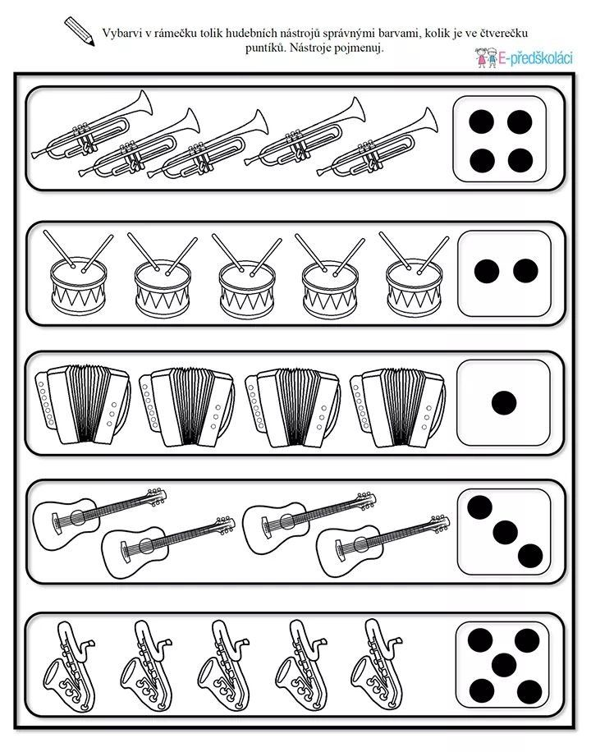

- Vybarvi dechové hudební nástroje.

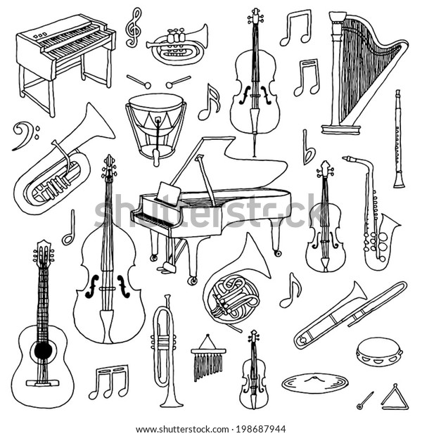

- Zazpívej si písničku a přitom pochoduj a bubnuj.

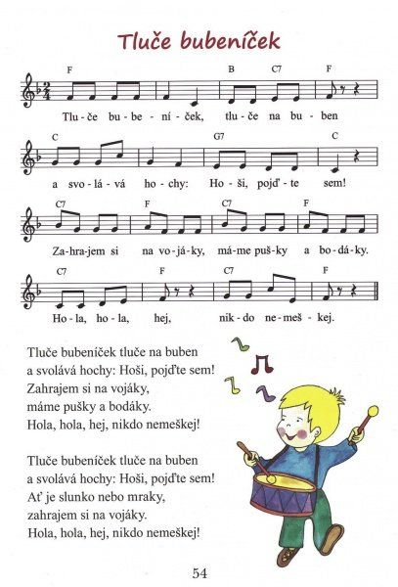

- Obtáhni dle přerušovaných čar.

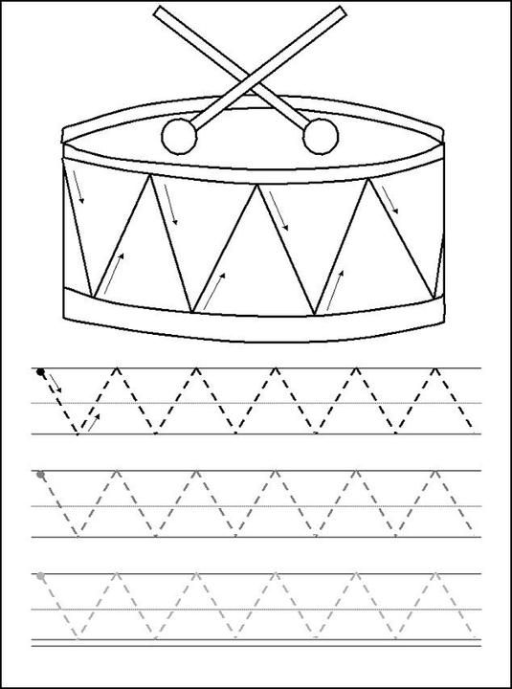

- Je to pravda ? Odpověz ANO X NE

- Do houslí se fouká.
- Ten, kdo zpívá je lékař.
- Na buben se bubnuje.
- Basa je menší než housle.
- Trumpeta, flétna, klarinet jsou nástroje dechové.
- Dirigent hraje na klavír.
- Orchestr tvoří velká skupina muzikantů.

- Pokračuj v úkolech v písance a matematice.

Doporučené činnosti:
- Poslech hudby, seznamování s uměním
- Pohybové ztvárnění písně / improvizace, nácvik tanečku/
- Doprovod písní na rytmické pomůcky/ vařečky, kostky, lžíce, dřívka…./
- Rozvíjet mechanickou paměť /říkanky, písničky/
- Pantomima
- Vycházky, jízda na kole, překonávání překážek
- Omalovánky, kreslení dle fantazie
- Hry s pravidly, s pískem, míčové hry
- Manipulace s drobnými předměty, třídění dle vlastností
- https://www.youtube.com/watch?v=e_i0T2MoH40
poslech výchovného koncertu Filharmonie Zlín
,,Tančíme světem“

